**ĐẠI HỌC QUỐC GIA THÀNH PHỐ HỒ CHÍ MINH**

**TRƯỜNG ĐẠI HỌC CÔNG NGHỆ THÔNG TIN**

**KHOA KHOA HỌC VÀ KĨ THUẬT THÔNG TIN**



**BÁO CÁO ĐỒ ÁN CUỐI KỲ**

**MÔN CƠ SỞ HẠ TẦNG CÔNG NGHỆ THÔNG TIN**

**Đề tài: Phân tích hạ tầng công ty phu phí tự động đường bộ VETC**

GVHD: ThS. Tạ Thu Thủy

Sinh viên thực hiện:

1. Trương Thanh Toàn MSSV: 24410241

2. Nguyễn Chí Thanh MSSV: 24410229

3. Vũ Thái Dương MSSV: 24410147

4. Huỳnh Văn Vọng MSSV: 24410259

5. Nguyễn Văn Trung MSSV: 24410248

6. Võ Hoàng Anh Trường MSSV: 24410251

🙡🙢 Tp. Hồ Chí Minh, 06/2024 🙠🙣

**NHẬN XÉT CỦA GIÁO VIÊN HƯỚNG DẪN**

*……., ngày……...tháng……năm 20…*

**Người nhận xét**

*(Ký tên và ghi rõ họ tên****)***

**BẢNG PHÂN CÔNG, ĐÁNH GIÁ THÀNH VIÊN:**

Bảng 1: Bảng phân công, đánh giá thành viên

|  |  |  |  |
| --- | --- | --- | --- |
| Họ và tên | MSSV | Phân công | Đánh giá |
| Trương Thanh Toàn | 24410241 | * Phân tích về cơ sở hạ tầng của công ty VETC bao gồm phần cứng, phần mềm, tài nguyên mạng, quản trị và bảo mật. | * Hoàn thành tốt công việc được giao. * Tỉ lệ đóng góp: 20% * Điểm nhóm đánh giá bạn: 9/10 |
| Vũ Thái Dương | 24410147 | * Đánh giá và tìm giải pháp phát triển trong tương lai. | * Hoàn thành tốt công việc được giao. * Tỉ lệ đóng góp: 15% * Điểm nhóm đánh giá bạn: 8/10 |
| Huỳnh Văn Vọng | 24410259 | * Tìm hiểu về quy trình hoạt động của hệ thống và tổng kết lại thành sơ đồ. | * Hoàn thành tốt công việc được giao. * Tỉ lệ đóng góp: 20% * Điểm nhóm đánh giá bạn: 9/10 |
| Nguyễn Chí Thanh | 24410229 | * Tổng kết lại tài liệu và tìm hiểu thêm những gì cần bổ sung hoặc lượt bỏ. | * Hoàn thành tốt công việc được giao. * Tỉ lệ đóng góp: 15% * Điểm nhóm đánh giá bạn: 8/10 |
| Nguyễn Văn Trung | 24410248 | * Tìm hiểu về công ty thu phí đường bộ VETC và sơ lược về lịch sử và các dấu móc phát triển. | * Hoàn thành tốt công việc được giao. * Tỉ lệ đóng góp: 15% * Điểm nhóm đánh giá bạn: 8/10 |
| Võ Hoàng Anh Trường | 24410251 | * Tìm ra các ưu khuyển điểm và hướng phát triển của hệ thông công ty VETC. | * Hoàn thành tốt các công việc. * Tỉ lệ đóng góp: 15% * Điểm nhóm đánh gia bạn: 8/10 |

MỤC LỤC

Chương 1: Tổng quan đồ án 5

1.1 Giới thiệu đồ án…. 5

1.1.1 Giới thiệu về công ty thu phí tự động đường bộ VETC … 5

1.1.2 Sơ lược về lịch sử và dấu móc phát triển... 5

Chương 2: Cơ sở hạ tầng CNTT công ty VETC 9

2.1 Phần cứng… 9

2.2 Phần mềm…. 9

2.3 Tài nguyên mạng…. 10

2.4 Quản trị và bảo mật…. 11

Chương 3: Quy trình hoạt động 12

3.1 Các bước quy trình hoạt động của hệ thống … 12

3.2 Tổng kết và sơ đồ tổng thể quy trình hoạt động của hệ thống… 16

Chương 4: Đánh giá – Giải pháp phát triển 17

4.1 Kiến trúc DZM … 17

4.2 Server Farm… ………………..18

4.3 Quản lý và giám sát… 21

Chương 5: Kết luận 22

5.1 Ưu điểm 22

5.2 Khuyết điểm 22

5.3 Hướng phát triển 23

TÀI LIỆU THAM KHẢO 24

PHỤ LỤC (nếu có) 24

# Tổng quan đồ án

## Giới thiệu về đồ án.

### Giới thiệu về công ty thu phí tự động đường bộ VETC.

Công ty VETC được thành lập với mục tiêu trờ thành đơn vị triển khai và vận hành hệ thống thu phí tự động ETC (Electronic Toll Collection) tại Việt Nam. Mong muốn của VETC là mang đến giải pháp thu phí ứng dụng công nghệ hiện đại góp phần tăng tốc cho sự phát triển chung của lĩnh vực Giao thông Vận tải nói riêng và nền kinh tế Việt Nam nói chung.

Ý tưởng đầu tư hệ thống thu phí tự động không dừng của VETC được bắt nguồn từ những đánh giá về lợi ích mà hệ thống này mang lại, đồng thời dựa trên thực tế thành công của nhiều quốc gia và vùng lãnh thổ trên thế giới.

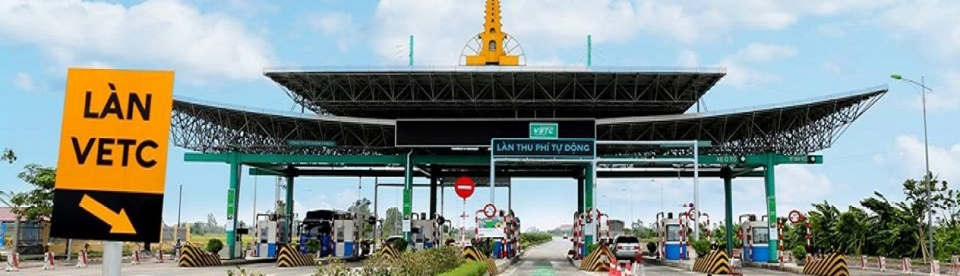

Hình 1.1

### Sơ lược về lịch sử và dấu mốc phát triển.

*1.1.2.1* Năm 2015 Tasco-VETC thử nghiệm thành công hệ thống thu phí tự động đường bộ tại 3 trạm: Tasco Quảng Bình, Hoàng Mai (Nghệ An), Toàn Mỹ 14 (Đắk Nông). Kết quả thử nghiệm đã được Viện Khoa học Công Nghệ thuộc Bộ Giao Thông Vận tải đánh giá.

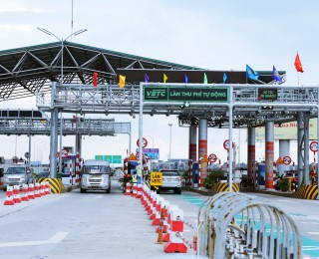

Hình 1.2

1.1.2.2 Tháng 7 năm 2016, VETC đã kí kết thành công Hợp đồng BOO (Xây dựng – Sở hữu – Kinh Doanh) với Bộ Giao thông Vận tải để chính thức triển khai Dịch vụ thu phí tự động đường bộ VETC trên toàn quốc.



Hình 1.3

1.1.2.3 Tính đến hết tháng 12/2017, điểm sử dụng dịch vụ VETC trải dài cả nước với gần 40 trạm thu phí. VETC đã phát triển đầy đủ các công cụ tiện ích phục vụ người sử dụng (Các hình thức nạp tiền đa dạng, Mobile App…) với kinh nghiệm vận hành thu phí đường bộ dầy dặn trong cả hai phương pháp MTC và ETC



Hình 1.4

1.1.2.4 Tính đến hết tháng 12 năm 2020 có đạt cột móc một triệu xe dán thẻ và sử dụng dịch vụ VETC



Hình 1.5

1.1.2.5 Từ năm 2021 đến nay: 01/06/2021 Golive thu phí tự động tại Trạm thu phí Đông Hương – Thái Bình. Nâng tổng số trạm thu phí sử dụng dịch vụ của VETC lên 79 trạm tải dài trên toàn quốc. Tập trung trên các tuyến QL1 và tuyến cao tốc.

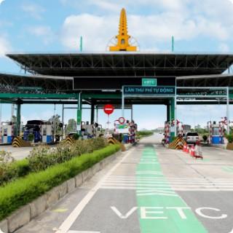

Hình 1.6

1.2.2.6 Chiều 7/6, Tổng công ty đầu tư phát triển đường cao tốc Việt Nam (VEC) đã tổ chức lễ ký kết hợp đồng gói thầu thuê dịch vụ thu phí các dự án đường cao tốc do VEC quản lý, khai thác với VETC.

Ngay sau đó, thông điệp lập tức được truyền tải tới toàn bộ hệ thống với hơn 5.000 nhân sự và 90 nhà thầu phụ. Hơn 1.700 đầu việc cũng được triển khai cho 4 tuyến cao tốc lớn với gần 200 người trực chiến. VETC đã lập kỉ lục ETC tại Việt Nam khi chỉ mất 50 ngày triển khai đồng bộ hóa và đưa vào vận hành hệ thống thu phí không dừng trên 4 tuyến cao tốc: Cầu Giẽ - Ninh Bình, Nội Bài - Lào Cai, Đà Nẵng - Quảng Ngãi và TP. HCM - Long Thành - Dầu Giây

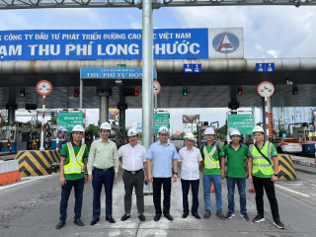

Hình 1.7

# Cơ sở hạ tầng CNTT công ty VETC

## Phần cứng

Phần cứng: server, datafarm, dmz, laptop nhân viên, máy tính để bàn cho nhân viên, hệ thống camera giám sát, ip phone, hệ thống thiết bị phần cứng cho IOT như camera, hệ thống mở cửa tự động, các cụm cloud server, các thiệt bị mạng như router wifi…

## Phần mềm

*2.2.1* Hệ thống chấm công: dùng để theo dõi quá trình làm việc, thời gian ra vào của nhân viên

*2.2.2 Các phần mềm ERP cho hệ thống quản lý nhân viên:* đây là hệ thống giúp hoạch định nguồn lực của doanh nghiệp. Dùng để quản lý tất cả hoạt động của tổ chức hay doanh nghiệp.

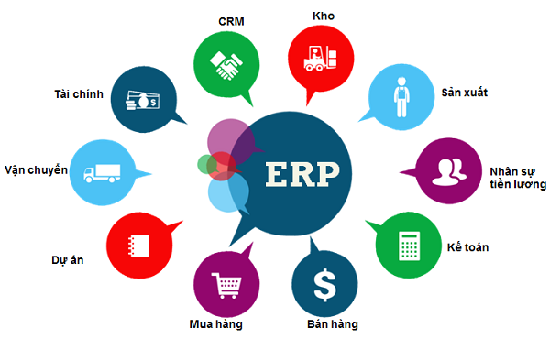

Hình 2.1

*2.2.3 Hệ thống DMS:* một hệ thống quản lý phân phối. Đây là một phần mềm quản lý doanh nghiệp giúp cho việc quản lý các hoạt động phân phối ra thị trường, diễn biến tại các kênh phân phối. Trong đó sẽ có các việc như quản lý nhân viên thị trường, tự động hóa việc bán hàng, kiểm soát hàng tồn,...

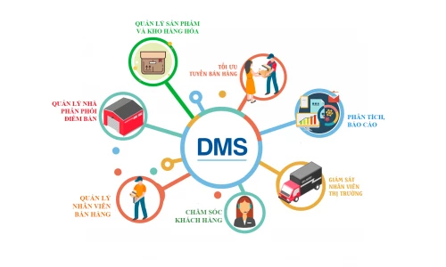

Hình 2.2

*2.2.4 Hệ thống phần mềm thu phí tự động:* đây là một sản phẩm kinh doanh của công ty, phục vụ ở các trạm thu phí, giúp thu phí tự động và không dừng

*2.2.5 Ví điện tử:* là một sản phẩm phần mềm của công ty, tích hợp với các sản phẩm khác trong hệ sinh thái của công ty, thực hiện các giao dịch, thanh toán cho các dịch vụ được tích hợp

*2.2.6 Phần mềm AI đọc và phân tích biển số:* Tích hợp với hệ thống thu phí tự động, nâng cao trải nghiệm và tính năng của hệ thống thu phí tự động

## Tài nguyên mạng

Mạng LAN cho công ty - toàn nha, hệ thống VPN, WIFI tốc độ cao.

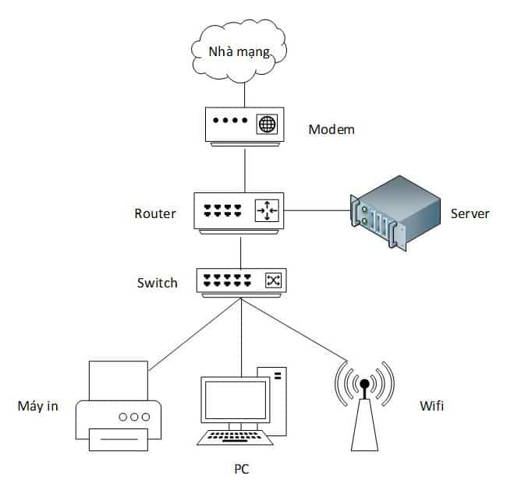

Hình 2.3

## Quản trị và bảo mật

Nhân sự về bảo mật, hệ thống check-in để ra vào tòa nhà, tường lửa cho các ứng dụng phần mềm, private vpn

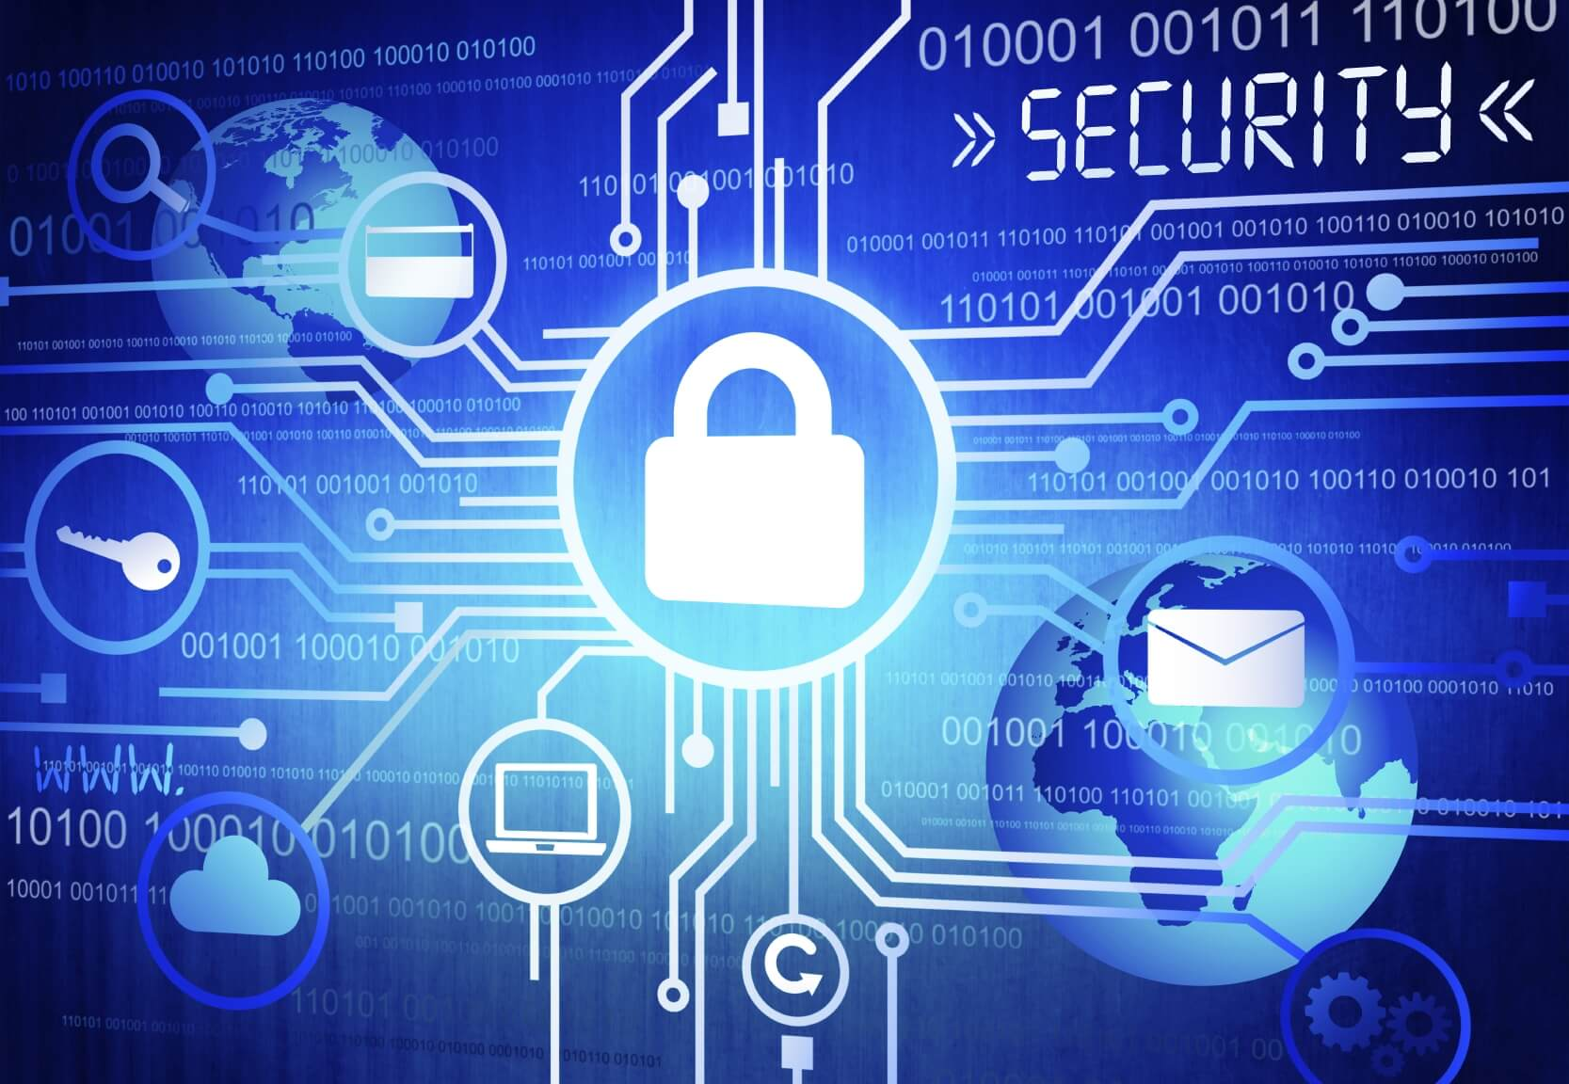

Hình 2.4

# Quy trình hoạt động

## Các bước quy trình hoạt động của hệ thống.

**Bước 1:** **Intenet 🡪 Filewall**

* Dữ liệu từ Internet được truyền vào hệ thống thông qua một lớp Firewall đầu tiên nhằm bảo vệ hệ thống khỏi các mối đe dọa và tấn công mạng.

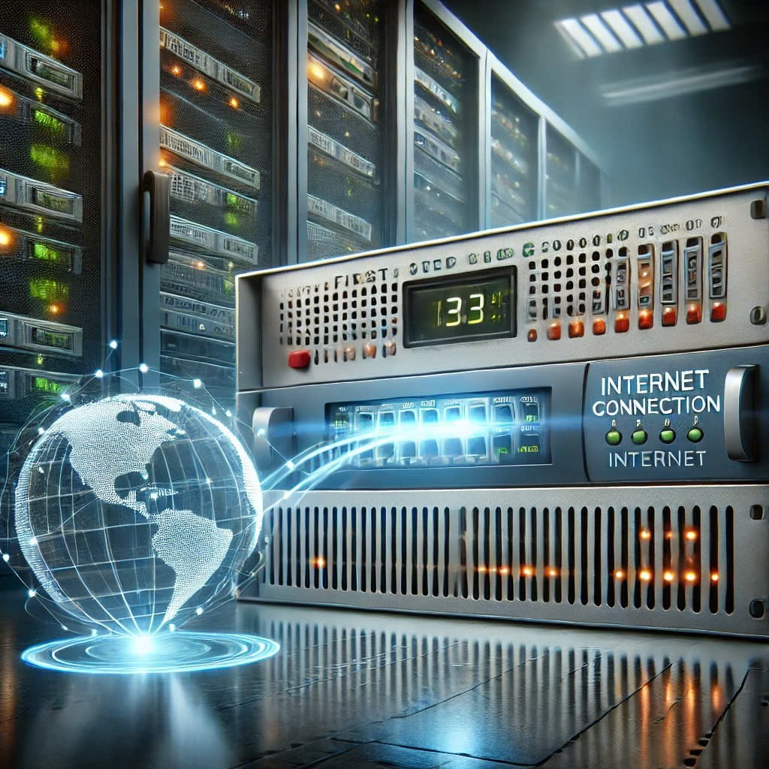

Hình 3.1

**Bước 2: Filewall 🡪 DMZ (Vùng Phi Quân Sự)**

* Sau khi qua Firewall, dữ liệu được đưa vào khu vực DMZ (Demilitarized Zone). DMZ chứa các tài nguyên như máy chủ công cộng để người dùng bên ngoài truy cập một cách an toàn.

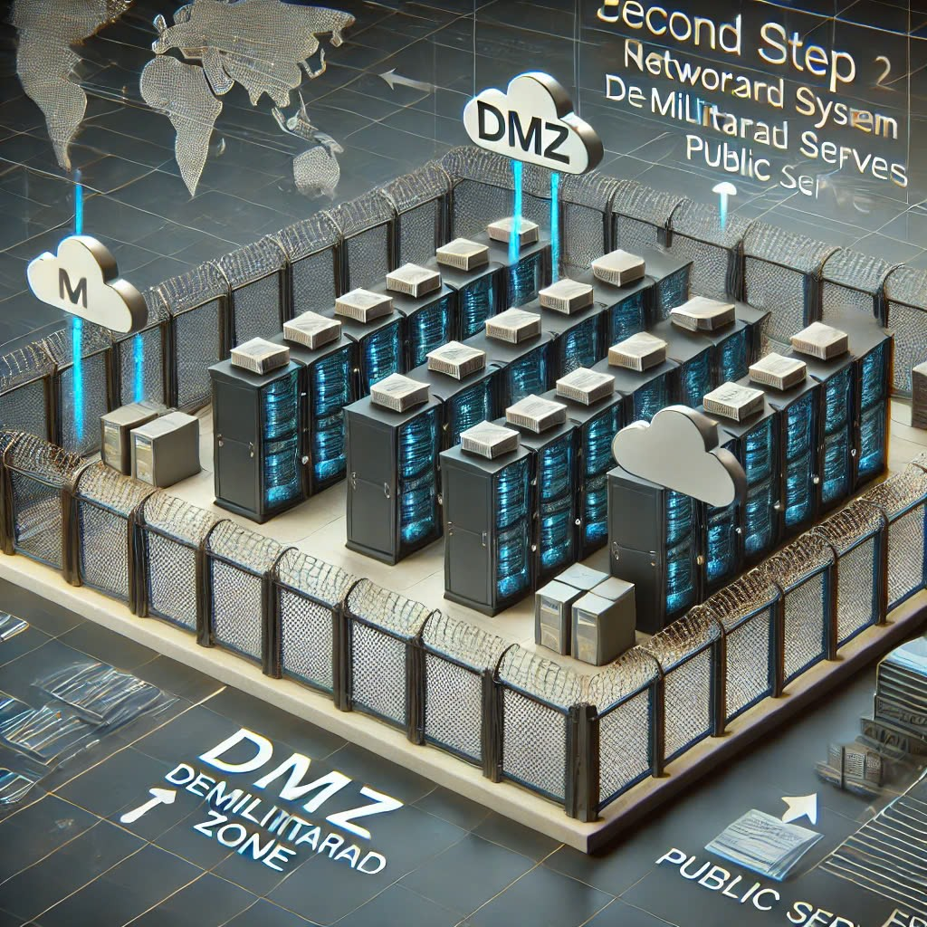

Hình 3.2

**Bước 3: DZM** **🡪 Filewall**

* Dữ liệu tiếp tục đi qua một lớp Firewall thứ hai, đảm bảo kiểm soát bảo mật chặt chẽ hơn trước khi vào các hệ thống nội bộ.

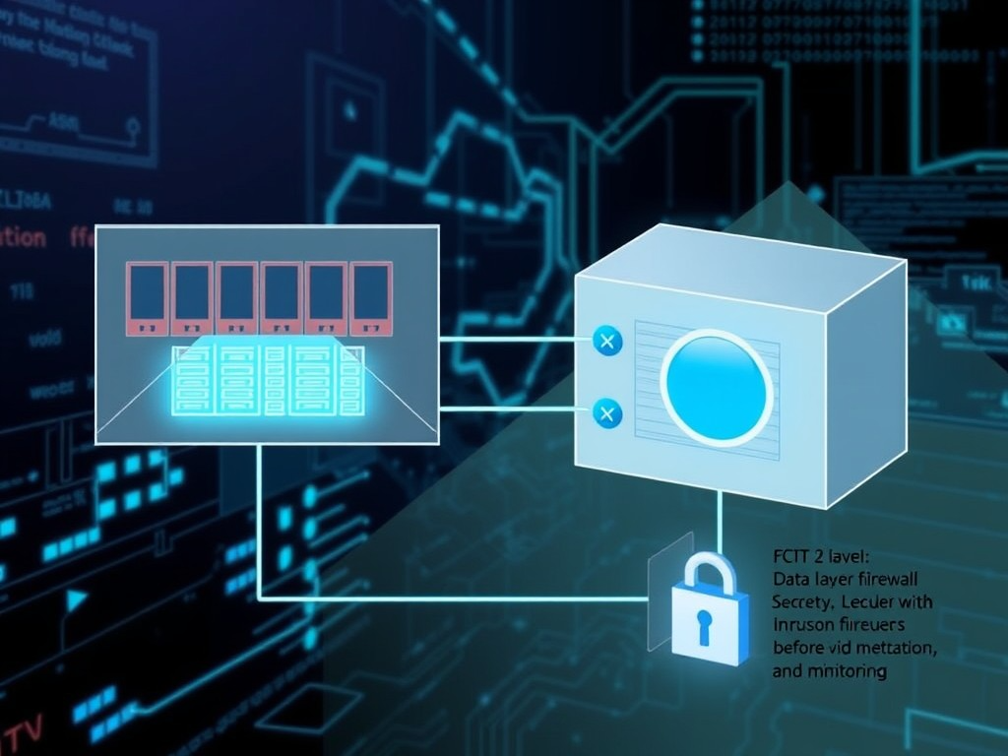

Hình 3.3

**Bước 4: Filewall** **🡪 ServerFarm / Mail Server**

* Tại trung tâm dữ liệu (Data Center), dữ liệu được xử lý bởi.
  + ServerFarm: Các máy chủ xử lý dịch vụ và ứng dụng.
  + Mail Server: Xử lý các dịch vụ mail.

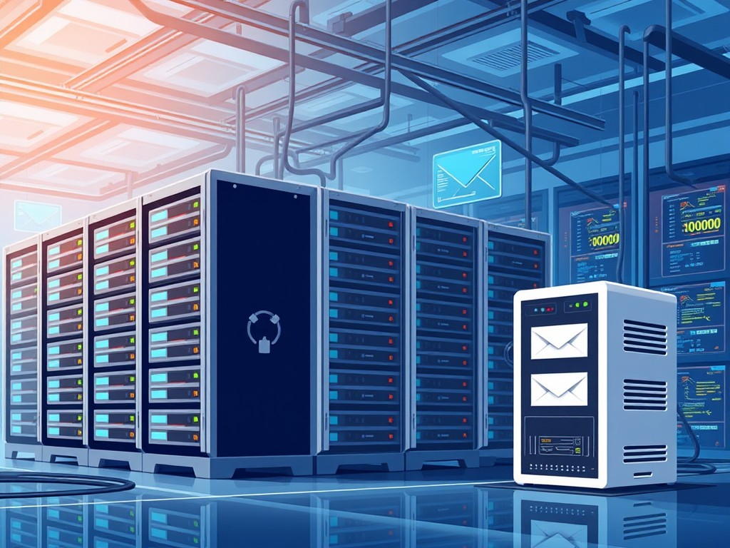

Hình 3.4

**Bước 5: Google Cloud / FPT Cloud 🡪 VPN**

* Dữ liệu từ Google Cloud và FPT Cloud được truyền qua VPN (Mạng riêng ảo) để đảm bảo kết nối bảo mật.

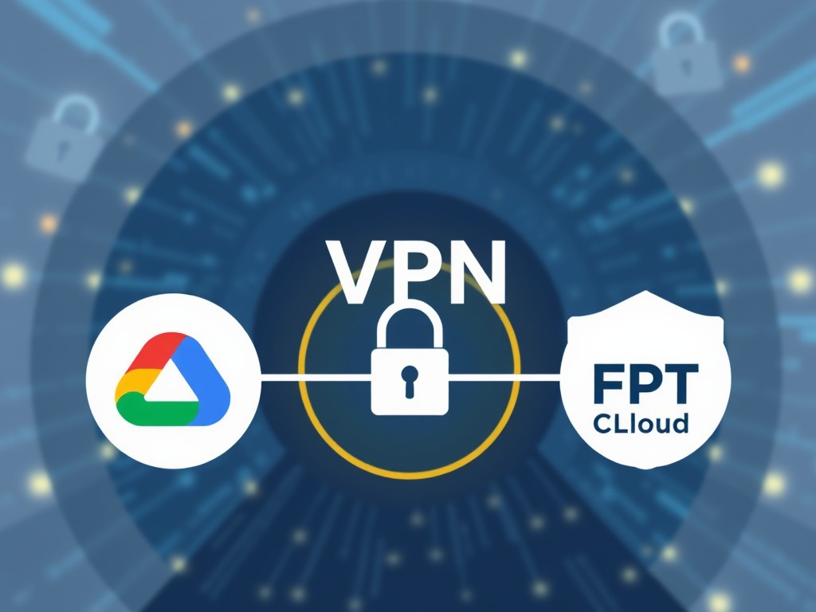

Hình 3.5

**Bước 6: VPN** **🡪 Data Center**

* Dữ liệu từ VPN sẽ được chuyển đến trung tâm dữ liệu chính, bao gồm các Server Farm và Database Server.

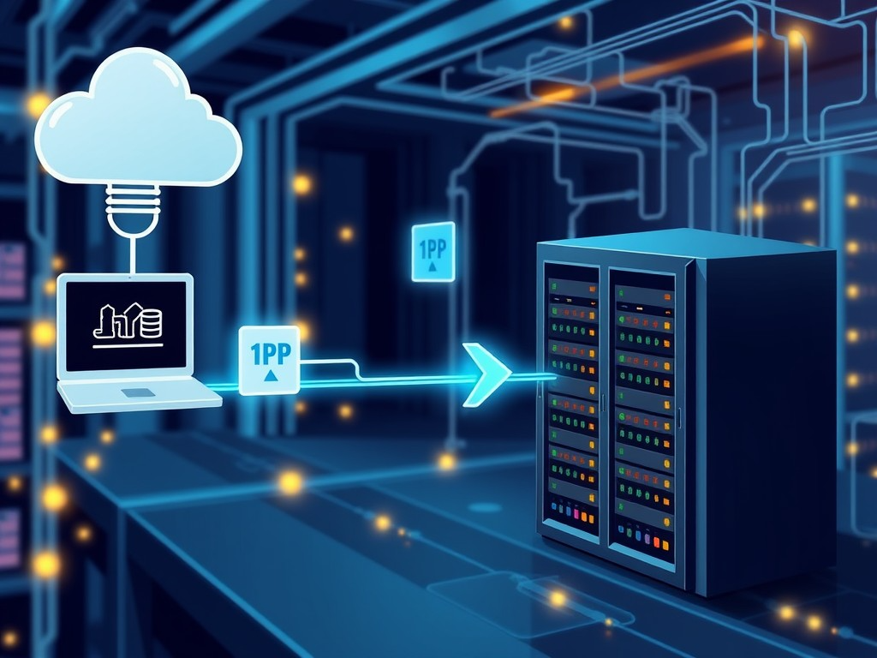

Hình 3.6

**Bước 7: Data Center** **🡪 Disaster Recovery Zone**

* Hệ thống trung tâm dữ liệu có một vùng phục hồi thảm họa (Disaster Recovery Zone) để đảm bảo tính liên tục của hệ thống trong trường hợp xảy ra sự cố.

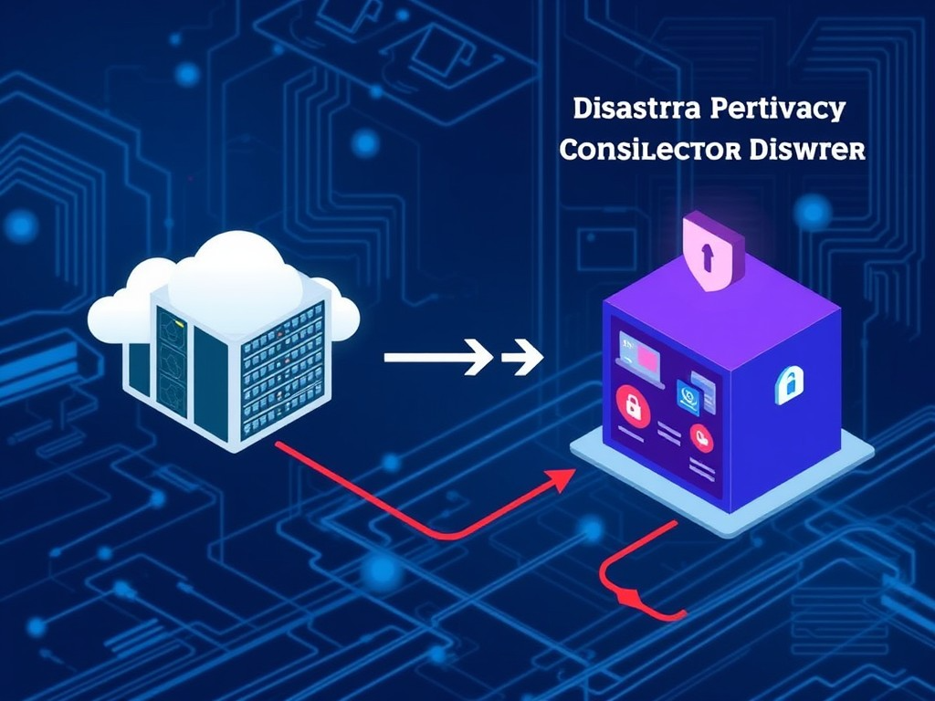

Hình 3.7

**Bước 8: Data Center → LAN Zone, Wifi Zone, IoT System**

* Dữ liệu và các dịch vụ từ trung tâm dữ liệu sẽ được phân phối tới các khu vực khác:
  + LAN Zone: Mạng nội bộ bao gồm các máy tính, camera và thiết bị đầu cuối.
  + Wifi Zone: Các thiết bị không dây kết nối qua mạng wifi.
  + IoT System: Hệ thống các thiết bị IoT xử lý dữ liệu từ nhiều cảm biến và thiết bị thông minh.

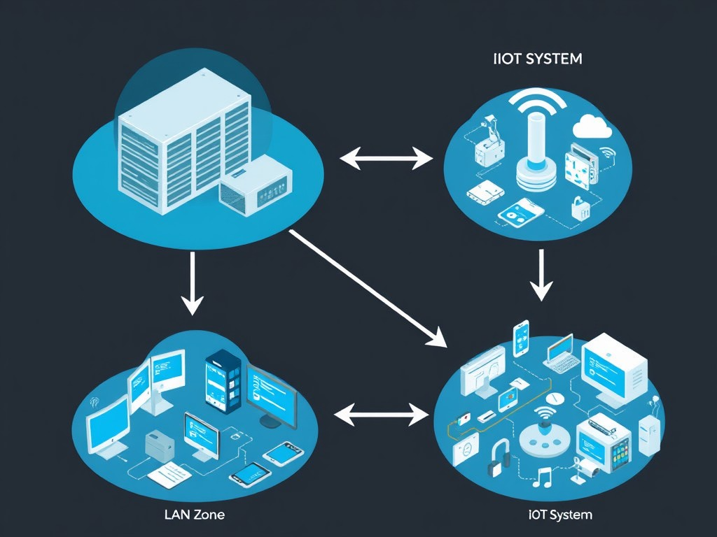

Hình 3.8

## Tổng kết và Sơ đồ tổng thể quy trình hoạt động của hệ thống.

*3.2.1 Tổng kết quy trình hoạt động của hệ thống.*

1. Dữ liệu từ Internet → Firewall → DMZ → Firewall → Trung tâm dữ liệu.
2. VPN kết nối dữ liệu từ Google Cloud và FPT Cloud đến trung tâm dữ liệu.
3. Trung tâm dữ liệu xử lý qua Server Farm, Database Server, Mail Server.
4. Dữ liệu được phân phối đến LAN Zone, Wifi Zone, và IoT System.
5. Vùng phục hồi thảm họa đảm bảo tính liên tục hệ thống.

*3.2.2 Sơ đồ tổng thể quy trình hoạt động của hệ thống.*

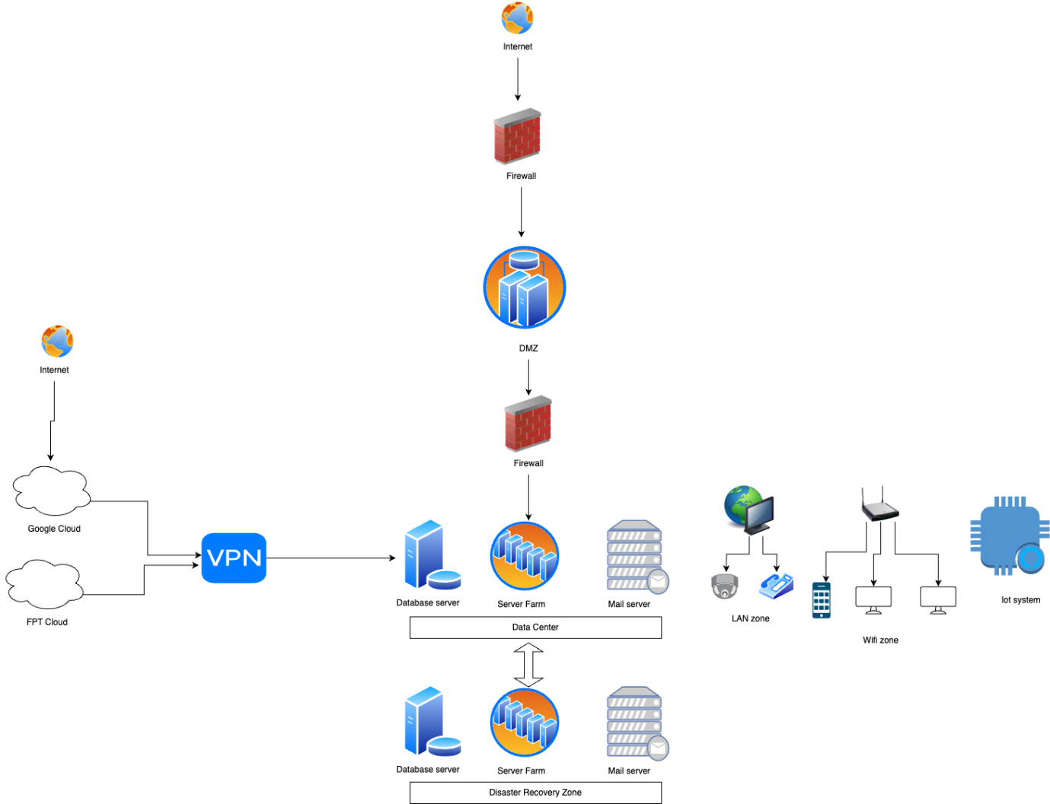

Hình 3.9

# Đánh giá – Giải pháp phát triển

## Kiến trúc DZM

Tạo vùng đệm giữa mạng nội bộ và internet, bảo vệ dữ liệu nhạy cảm và kiểm soát truy cập với tường lửa và IDS/IPS.

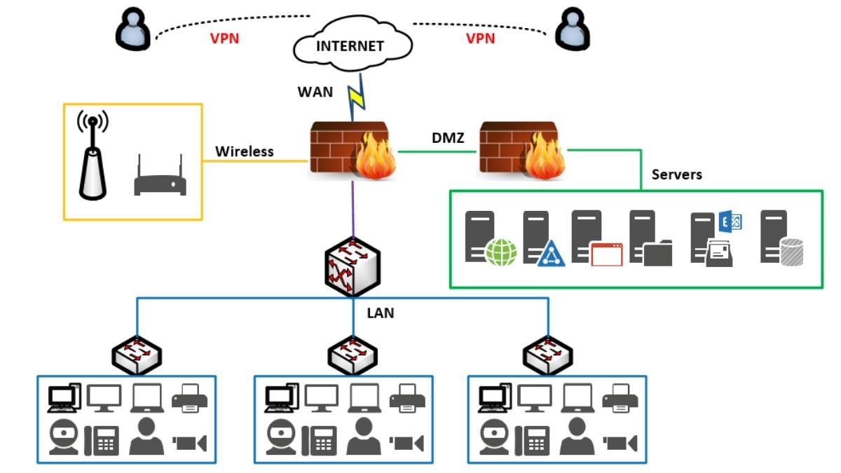

Hình 4.1

### Ưu điểm:

*4.1.1.1 Tăng cường bảo mật.*

- Ngăn cách mạng nội bộ với Internet, giảm thiểu khả năng truy cập trái phép vào dữ liệu nhạy cảm.

- Nếu hệ thống trong DMZ bị xâm nhập, kẻ tấn công sẽ gặp khó khăn để vượt qua lớp bảo vệ vào mạng nội bộ.

4.1.1.2 Quản lý truy cập dễ dàng.

- Dễ dàng thiết lập quy tắc truy cập mạng giữa các vùng (Internet, DMZ, Internal Network).

- Kiểm soát truy cập từ bên ngoài chỉ đến các dịch vụ công khai trong DMZ.

4.1.1.3 Giảm nguy cơ lây lan tấn công.

- Các máy chủ trong DMZ được cô lập, hạn chế việc tấn công lây lan sang mạng nội bộ.

4.1.1.4 Hổ trợ giám sát.

- IDS/IPS hoặc các công cụ giám sát có thể được triển khai để phát hiện các hành vi bất thường trong DMZ.

*4.1.2 Nhược điểm*

4.1.2.1 Chi phí phát triển:

- Yêu cầu đầu tư phần cứng (tường lửa, máy chủ) và phần mềm bảo mật (IDS/IPS), gây tốn kém.

4.1.2.2 Độ phức tạp:

- Cần kỹ năng quản lý cấu hình tường lửa và giám sát các thiết bị bảo mật.

- Quy tắc không rõ ràng hoặc cấu hình sai có thể gây lỗ hổng.

4.1.2.3 Hiệu suất bị ảnh hưởng.

- Nếu tường lửa hoặc IDS/IPS được cấu hình không tối ưu, có thể làm chậm lưu lượng mạng.

*4.1.3 Giải pháp phát triển:*

4.1.2.1 Triển khai trường lửa hai lớp (Two-firewall- setup):

- Firewall 1 (External Firewall): Bảo vệ DMZ khỏi Internet.

- Firewall 2 (Internal Firewall): Bảo vệ mạng nội bộ khỏi DMZ.

4.1.2.2 Tách biệt hoàn toàn:

- Các tài nguyên trong DMZ không được giao tiếp trực tiếp với mạng nội bộ.

- Dữ liệu quan trọng phải được lưu trong mạng nội bộ, không đặt trong DMZ.

4.1.2.3 Áp dụng công nghệ bảo mật:

- IDS/IPS để phát hiện/ngăn chặn xâm nhập.

- Dùng VPN hoặc IP whitelisting để giới hạn quyền truy cập vào DMZ.

## Server Farm

Phân tán tải trên nhiều server, tăng khả năng mở rộng và đảm bảo High Availability (HA), giúp hệ thống hoạt động ổn định ngay cả khi có sự cố.

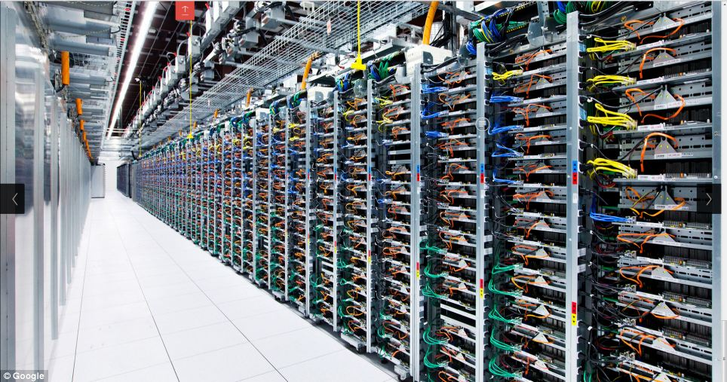

Hình 4.2

### Ưu điểm.

4.2.1.1 Phân tán hiệu quả:

- Sử dụng kỹ thuật Load Balancing để chia lưu lượng mạng và xử lý yêu cầu giữa các máy chủ, tránh tình trạng một máy chủ bị quá tải.

4.2.1.2 Tính sẵn sàn cao (High Availabity - HA):

- Khi một máy chủ trong Server Farm gặp sự cố, các máy chủ khác sẽ tự động xử lý yêu cầu mà không làm gián đoạn dịch vụ.

4.2.1.3 Khả năng mở rộng:

- Hệ thống dễ dàng mở rộng bằng cách thêm máy chủ mới khi nhu cầu tăng.

4.2.1.4 Hiệu suất cao:

- Các máy chủ có thể được cấu hình để tối ưu hóa xử lý từng loại tác vụ cụ thể, từ đó tăng hiệu suất tổng thể.

4.2.1.5 Giảm thiểu rỏi ro:

- Tấn công từ chối dịch vụ (DDoS) khó làm ngừng toàn bộ Server Farm, vì lưu lượng tấn công có thể được phân tán.

4.2.1.6 Dễ bảo trì và nâng cấp:

- Khi cần nâng cấp hoặc bảo trì, các máy chủ có thể được đưa ra khỏi cụm mà không ảnh hưởng đến dịch vụ.

### Nhược điểm

4.2.2.1 Chi phí cao:

- Yêu cầu đầu tư nhiều máy chủ, thiết bị mạng, hệ thống lưu trữ và phần mềm Load Balancer.

4.2.2.2 Quản lý phức tạp:

- Việc triển khai và quản lý nhiều máy chủ đòi hỏi chuyên môn cao và công cụ quản lý tập trung.

4.2.2.3 Độ trễ (Latency):

- Khi sử dụng các kỹ thuật Load Balancing phức tạp, có thể phát sinh độ trễ.

4.2.2.4 Tiêu thụ năng lượng lớn:

- Server Farm yêu cầu lượng năng lượng cao cho hoạt động và làm mát, ảnh hưởng đến chi phí vận hành.

4.2.2.5 Tỷ lệ lỗi không phải bằng không:

- Nếu không có cơ chế phân tải và HA tốt, sự cố Load Balancer hoặc lỗi cấu hình có thể dẫn đến gián đoạn dịch vụ toàn hệ thống.

*4.2.3 Giải pháp phát triển.*

4.2.3.1 Phân tải (Load Balancing):

- Cân bằng tải HTTP(S), TCP, hoặc UDP giữa các máy chủ.

- Giải pháp: NGINX, HAProxy, AWS Elastic Load Balancer (ELB).

- Round-robin: Phân phối đều yêu cầu theo thứ tự máy chủ.

- Least connections: Chuyển yêu cầu đến máy chủ có ít kết nối nhất.

- IP Hashing: Phân tải dựa trên địa chỉ IP của client.

4.2.3.2 Đảm bảo High Availability (HA):

- Clustering: Máy chủ trong Server Farm được cấu hình thành một cụm để giảm thiểu gián đoạn

- Failover: Sử dụng Load Balancer hoặc phần mềm như Keepalived để chuyển dịch vụ sang máy chủ dự phòng khi có sự cố.

4.2.3.3 Tăng khả năng mở rộng:

- Scale Up: Nâng cấp tài nguyên phần cứng (RAM, CPU, SSD) cho máy chủ hiện tại.

- Scale Out: Thêm máy chủ mới vào Server Farm để xử lý thêm tải.

- Autoscaling: Tự động thêm/bớt máy chủ dựa trên lưu lượng hoặc tải (AWS Auto Scaling, Google Kubernetes Engine).

4.2.3.4 Bảo mật:

- Tường lửa và IDS/IPS: Bảo vệ Server Farm trước tấn công mạng.

- WAF (Web Application Firewall): Ngăn chặn tấn công ứng dụng web (SQLi, XSS).

- DDoS Mitigation: Triển khai CDN hoặc giải pháp chống DDoS như Cloudflare.

**4.3 Quản lý và giám sát**

Quản lý tập trung và giám sát liên tục là yếu tố cốt lõi để bảo đảm hiệu suất, an ninh, và tính sẵn sàng cao của hệ thống Server Farm. Các hoạt động này giúp phát hiện và xử lý sự cố kịp thời, đồng thời bảo vệ hệ thống khỏi các cuộc tấn công.

# Kết luận

## Ưu điểm

### Phát hiện sự cố sớm:

* Hệ thống giám sát giúp phát hiện các bất thường về hiệu suất hoặc bảo mật trước khi chúng gây hậu quả nghiêm trọng.

### Tăng tính bảo mật:

* Quản lý tập trung cho phép áp dụng các chính sách bảo mật đồng nhất, giảm thiểu rủi ro lỗ hổng do cấu hình không đồng nhất.

### Tối ưu hóa hiệu suất:

* Theo dõi tài nguyên hệ thống như CPU, RAM, Disk I/O giúp điều chỉnh tải hoặc nâng cấp tài nguyên đúng lúc.

### Tăng hiệu suất vận hành:

* Tự động hóa giám sát và cập nhật giảm thiểu công việc thủ công, tiết kiệm thời gian và nhân lực.

### Dễ dàng mở rộng:

* Hệ thống quản lý tập trung cho phép thêm máy chủ hoặc dịch vụ mới mà không ảnh hưởng đến cấu trúc hiện tại.

## Khuyết điểm

### Chi phí đầu tư ban đầu cao:

* Yêu cầu đầu tư công cụ quản lý (như SIEM, ELK Stack), phần cứng, và đào tạo nhân viên.

### Phức tạp trong triển khai:

* Việc tích hợp các công cụ giám sát và quản lý nhiều thành phần đòi hỏi chuyên môn cao và có thể gây lỗi nếu thực hiện không cẩn thận.

### Hiệu suất có thể bị ảnh hưởng:

* Hệ thống giám sát và ghi log liên tục có thể tạo thêm tải cho máy chủ hoặc mạng.

### Dễ gặp vấn đề khi mở rộng:

* Quản lý và giám sát Server Farm lớn với hàng trăm hoặc hàng nghìn máy chủ có thể trở nên quá tải nếu không có kế hoạch phù hợp.

### Rủi ro bảo mật trong chính hệ thống quản lý:

* Nếu hệ thống quản lý bị tấn công, kẻ xâm nhập có thể chiếm quyền kiểm soát toàn bộ Server Farm.

## Hướng phát triển

### Sử dụng công cụ quản lý hiện đại và linh hoạt:

* Kết hợp Ansible, Terraform, hoặc Puppet để tự động hóa cấu hình và triển khai máy chủ.
* Áp dụng Kubernetes nếu sử dụng kiến trúc containerized.

### Tăng cường bảo mật hệ thống quản lý:

* Sử dụng xác thực đa yếu tố (MFA) để bảo vệ hệ thống quản lý tập trung.
* Phân tách quyền truy cập và sử dụng các chính sách IAM rõ ràng.

### Phân vùng dữ liệu quản lý:

* Không để log và dữ liệu nhạy cảm chung một nơi. Sử dụng hệ thống lưu trữ an toàn và mã hóa để bảo vệ dữ liệu.

### Áp dụng giám sát chủ động (Proactive Monitoring):

* Dùng các công cụ AI/ML như Dynatrace hoặc Datadog để dự đoán và ngăn ngừa sự cố trước khi xảy ra.

### Tích hợp đa công cụ:

* Kết hợp công cụ giám sát hiệu suất (Prometheus, Grafana) với giám sát an ninh (Splunk, Elastic SIEM).

### Giám sát đa lớp:

* Lớp ứng dụng: Theo dõi hiệu suất ứng dụng và database.
* Lớp mạng: Theo dõi lưu lượng và phát hiện bất thường (IDS/IPS).
* Lớp máy chủ: Theo dõi tài nguyên phần cứng và hệ điều hành.

### Mở rộng linh hoạt:

* Sử dụng mô hình microservices và autoscaling để tăng hoặc giảm số lượng máy chủ tùy theo tải.

### Tăng khả năng dự phòng:

* Xây dựng hệ thống dự phòng (failover) và lưu trữ dữ liệu ở nhiều vị trí địa lý.

### Tối ưu log management:

* Sử dụng công cụ Centralized Logging như ELK Stack để tập trung log từ tất cả các máy chủ.
* Lọc log để chỉ lưu trữ dữ liệu quan trọng, giảm tải lưu trữ và xử lý.

### Đào tạo nhân viên:

* Cung cấp kiến thức về công cụ giám sát và kỹ thuật phát hiện tấn công mạng.

### Kiểm tra định kỳ:

* Thực hiện các cuộc kiểm tra xâm nhập (Penetration Testing) và đánh giá rủi ro hàng năm.

### Xây dựng quy trình phản hồi:

* Thiết lập kịch bản phản hồi khi phát hiện sự cố, bao gồm thông báo, phân tích, và xử lý.

# TÀI LIỆU THAM KHẢO

1. Công ty thu phí đường bộ VETC địa chỉ: https://vetc.com.vn/
2. Tham khảo các thành phần cơ sở hạ tầng công nghệ thông tin đại chỉ website: https://smb-server.elite-jsc.vn/ha-tang-cong-nghe-thong-tin/
3. Tham khảo về kiến trúc DZM địa chỉ website: https://cnttshop.vn/blogs/tin-tuc/dmz-la-gi-tam-quan-trong-cua-demilitarized-zone-trong-he-thong-mang
4. Tham khảo về kiến trúc máy chủ ServerFarm địa chỉ website: https://filegi.com/tech-term/server-farm-2048/
5. Các Chatbox AI hổ trợ: ChatGPT, Poe.